- ייעוצית בייעוץ למנהלים
Executive Coaching הינה אחת הדרכים האפקטיביות ביותר לחזק את התפקוד של מנהלים בכירים ומנוסים. באמצעות תהליך מובנה ומתודולוגי אני מסייע למנהל לחדד את תפיסתו הניהולית, להעמיק את המודעות העצמית, לפתח הבנה עמוקה באשר למה נדרש ממנו על מנת להצליח בתפקידו, להתאמן וליישם דרכי התנהלות חדשות.
התהליך חייב להיות מותאם למנהל הנועץ, לצרכיו ולמאפיינים האישיים שלו. בנוסף, מדובר בתהליך המחייב פתיחות וכנות מלאים ולכן נושא הדיסקרטיות הינו קריטי.
במהלך התהליך אני עושה בדרך כלל שימוש בכלי אבחון של לומינה, אני רואה חשיבות בקיום פגישה עם מנהלו של המנהל הנועץ במטרה ללמוד על אתגרי התפקיד ולקיים תיאום ציפיות על התהליך.
המודל המארגן של Executive Coaching עליו נשען התהליך:
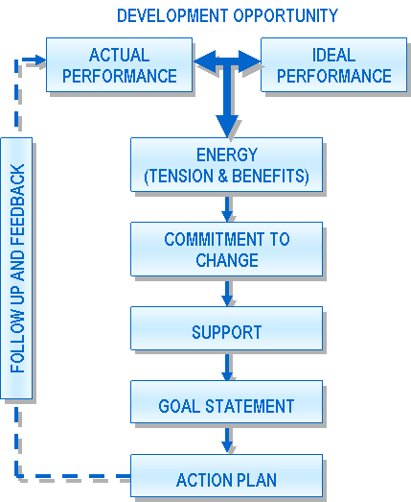

בתהליכים רבים אני משתמש במתודולוגיה של obt המבוססת על מודל immunity to change
ופעמים רבות בכלי של לומינה
Lumina הוא החידוש האחרון בכלי הפיתוח וההערכה המקצועיים.
- חברת לומינה היא חברת גלובלית הפועלת בעשרות מדינות העולם ומתמחה בפיתוח כלים פסיכומטריים אשר מודדים עוצמות, חולשות, התנהגויות ויכולות.
סט הכלים של לומינה: כלי להתפתחות אישית וניהולית, כלי לאבחון צוותי, כלי למיפוי 360, כלי לגיוס עובדים, וכלי לשיפור יכולות מכירה
- כלים אלו מהווים את הבסיס של מגוון פתרונות בתחומים שונים כגון:
  - פיתוח אישי
  - פיתוח צוותים
  - שיפור תקשורת ותפוקות בתוך הארגון ומול בעלי הממשק
  - בניית הנהלות
  - ניהול תהליכי שינוי: יישום אסטרטגיה, הטמעת תרבות וערכים ארגוניים, ניהול משברים בצוות, מיזוגים ורכישות.

- תכניות פיתוח מנהלים

העקרונות שלנו לתוכניות פיתוח ניהולי
הניסיון שלי בעבודה עם מנהלים לימד אותי כי קיימים מספר תנאים קריטיים להצלחתן של תכניות פיתוח ניהולי:
- חיזוק המודעות העצמית – תכנית פיתוח מנהלים צריכה לסייע למשתתפים בהבנת התפיסות, האמונות, הנטיות וההעדפות שלהם כמנהלים, בפיתוח המודעות העצמית והיכולת לנהל את עצמם. אלו הן יכולות קריטיות במנהיגות המשפיעות על יכולתנו לרתום ולהוביל אחרים.
- חיבור עמוק לשטח – התאוריה חשובה אבל החיבור שלה לשטח חשוב יותר. ההנחה היא שאין "ספר מתכונים" לניהול ושמנהל אפקטיבי מצליח להתאים את סגנון הניהול שלו לדרישות התפקיד, הארגון והצוותים שאותם הוא מנהל בתוך מציאות ארגונית נתונה. לכן, הדגש בתוכניות אותן אני מוביל הוא על חיבור לשטח ופרקטיקה וחיבור של המודלים הנדרשים למציאות הניהולית.
- כלים ומיומנויות –למנהלים יש צורך בחיזוק ושכלול מיומנויות. הם מעריכים התאמה של תכנית הלמידה לצרכים האישיים שלהם. לכן סל הכלים שאני מביא אינו יכול להתקיים כ"תכנית מדף" אלא רק כתוכנית מותאמת שבה יחד עם הלקוחות אני מביא את הכלים הרלוונטיים לצרכים הקיימים, תוך תרגול והתנסות.
- למידת עמיתים – בניהול, הרבה מהחוכמה נובעת מהניסיון וההתנסויות שצברו המשתתפים. התכנית תבנה אותם כקבוצת למידה שבה המשתתפים חולקים מניסיונם, נותנים ומקבלים משוב, ובוחנים ביחד אפשרויות פעולה.
- פשטות עמוקה ופרקטית – בעידן הנוכחי אם הדברים לא יהיו פשוטים ומחוברים לשטח, הם לא יהיו רלוונטיים. יחד עם זאת הפשטות לעולם לא תבוא על חשבון עומק ונגיעה ברבדים התנהגותיים, תפסתים ורגשיים.

פירוט עקרוני של תכנית פיתוח המפגשים

מטרות מרכזיות:
- הקניית תפיסת תפקיד ניהולית רחבה
- זיהוי הסגנון הניהולי ובניית ה"אני מאמין" המנהיגותי
- הקניית כלים ובניית היכולות לניהול אפקטיבי של האנשים, המשימות והממשקים

מפגש | נושאים מרכזיים |  | ומתודולוגיות למידה
- תפיסת תפקיד ניהולית | - היכרות פתיחת התכנית ובניית קבוצה לומדת (ספיד דייטינג בזוגות מתחלפים)  - היכרות וחיבור לקבוצה. יצירת סביבה בטוחה של למידת עמיתים  - o תרגיל המראות- מה מצפים מאיתנו כראשי צוותם בעלי העניין השונים- עובדים, ממונים, ממשקים  - שירטוט תמונת ההצלחה. איך נראית הצלחה בתפקיד שלי? מה ברצוני לחזק במסגרת התפקיד בעצמי, ובצוות שלי?  - התבוננות על עצמי - מי אני כמנהל? מהם מקורות הכוח והמשאבים שלי? מהם הערכים הקריטיים לי בעבודה? - בניית מצפן אישי (חסמים, משאבים, חוויות עבר, והצעד הבא)  - מיפוי אישי של סגנונות תקשורת (מודל הצבעים) תוך עיסוק בשאלות המפתח- מהן המתנות שיש לי ומהן המלכודות מהן אני צריך להיזהר כמנהל |  | במהלך הסדנאות יעשה שימוש במתודולוגיות למידה מגוונות שיותאמו לצרכי המשתתפים ומטרתן הגברת יכולת ההטמעה בחיי היומיום.  - סימולציות  - Peer Coaching  - שאלוני אבחון  - סיעור מוחות  - חשיפה לכלים וגישות ניהול  - ניתוחי אירוע  - שימוש בדינמיקה הקבוצתית כשיקוף למערכות יחסים
- הנעה והשפעה בהתאם לסגנון האישי | - הבנת סגנונות המנהיגות הדומיננטיים שלי - את מה כדאי לחזק ועל מה נדרש לעבוד ולשפר?  - כיצד לזהות ולהניע עובדים באמצעות הבנת הסגנון שלהם?  - בניית קירבה עם העובדים מקרוב ומרחוק  - מהנעת עובדים- לניהול פרסונלי
- "ניהול פערים"- בין מצוי לרצוי ושגרות ניהול | - כיצד נזהה פערים בין הרצוי למצוי בסטנדרטים, התנהגות, ביצועים כבסיס לתהליך פיתוח של עובדים  - מודל שיחה ״קשה״ + תרגול  - כיצד נוביל שיחות אפקטיביות לצמצום פערים וכיצד נבנה תהליך פיתוח ולמידה מתוך הפערים  - שגרות ניהול אפקטיביות מרחוק ומקרוב (1*1, ישיבת צוות)
- ניהול והובלת צוות | - עקרונות בבניית High Performance Teams  - מניהול העובדים לניהול הצוות  - בין היחיד לקבוצה- מעבודת צוות לשותפות בצוות  - תהליך התפתחות צוות והתפקיד הניהולי הנגזר בכל שלב על מנת לפתח הצוות  - ניהול מצבי המותאם לרמת הבשלות הצוותית
- מניהול ממשקים לבניית שותפויות | - הצגת מודל ייחודי לניהול ממשקי עבודה – איך הופכים ממשק לשותפות  - מיפוי הממשקים הקריטיים והבחנה בין סוגי ממשקים  - ניהול כלפי מעלה- שותפות עם המנהל שלי  - עבודה על ממשק במטריצה בהתייעצות עמיתים
- ניהול עצמי- אפקטיביות אישית ניהולית+ עקרונות בהאצלת סמכות | - ניהול משימות וניהול עומסים  - מנגנוני תיעדוף נכונים וקבלת החלטות תחת לחץ  - זיהוי מלכודות אישיות בניהול העומסים ותרגומן לתכנית אישית לשיפור בניהול המשימות  - איך ומתי מאצילים סמכויות בצורה נכונה

פיתוח הנהלה

ראיונות הכנה על כלל חברי ההנהלה וקיום של מספר סשן בן יומיים ולאחר מכן המשך בהתאם לצורת ודגמא לתהליך:
פיתוח הנהלת חטיבת מערכות מידע קבוצת פז
רקע
- תקופה של שינוים מרחיקי לכת בתפיסת ההפעלה של החברה כולה וכפועל יוצא מזה גם של החטיבה
- ריבוי שינויים – פרסונליים, מבניים ובעיקר תפיסתיים
- עומס וקושי בגיוס עובדים טכנולוגים

תובנות מרכזיות מהפגישות עם חברי ההנהלה
- הובלה חזקה ומשמעותית - סמנכ"ל חזק, משמעותי ומוערך. יש תחושה שיש בעל הבית ויש על מי לסמוך.
- גישה חיובית – צוות חזק ומאוד חיובי כם במרומות בהם יש קושי
- ההנהלה עדיין לא מתפקדת כצוות- מנהלי האגפים, ברובם, לא מחזיקים את תפקידם כחברי הנהלה ומרוכזים כל אחד בטריטוריה שלו. המנהלים בונים את האגפים שלהם יפה מאוד אבל נשארים בתוך הסילו. לא באמת רואים את יעדי החטיבה אלא את יעדי האגף. כתוצאה מכך יש תחרות לעיתים מוגזמת, חוסר שקיפות, כללי משחק לא אחידים ולא מוסכמים (שלעיתים אף נתפסים כלא ערכיים), ולצד זה- תסכול, חוסר שת"פ, ואפילו המנעות (מלומר דברים מלשתף או בכלל לבוא במגע אם יש ברירה).
- חוסר בהירות לגבי כללי המשחק בין יחידות השטח ליחידות התומכות (בעיקר מטה ופיתוח)- אגפי הדליברי (בעיקר רחל) חווים קשיים מול היחידות המקצועיות (ולהיפך). יש תחושה שהאגפים הללו לא לגמרי מבינים את תחושת הדחיפות של השטח, לא תמיד מרגיש שהם באותו הקצב דבר שמביא גם לעימותים. שפות שונות. רחל על אף הוותק יודעת לקרוא מפה ומביאה אנרגיה מאוד חזקה ותוצאתית.
- ישן /חדש- המעבר מחברת דלק לקבוצת סחר מתקדמת עדיין בתחילתו. יש תפיסת שונות וגישות שונות לנושא. מעל פני השטח הציר הזה לא "בוער" אבל נראה שכן מדובר בסוגיה בעלת משמעות.
- קושי בתקשורת מול רחל
- המקום של דאטה? תפקיד מעט צדדי ב"שוטף" אף אחד לא דיבר על הדאטה. פוטנציאל לקחת תפקיד מערכתי

מטרות התהליך
- בניית צוות הנהלה חזק, לומד, משמעותי, משפיע ומגובש המוביל את החטיבה לכיוון ברור על בסיס ערכים משותפים חזקים ויציבים
- להתניע את תהליך בניית צוות ההנהלה –הן בציר המשימה והן בציר היחסים, להתחיל לבנות את התנאים לעבודת צוות אפקטיבי ולהתניע את תהליך פיתוח (צוותי, ארגוני ואישי)

יום 1
נושא | פירוט
פתיחה | - מוטי– פתיחה קצרה, למה התהליך חשוב  - גלעד- מטרות ואג'נדה ליומיים
Speed dating | - 3 סבבים בזוגות
ציר הזמן | תרגיל ציר הזמן- תרגיל חקר העבר.  כל אחד בוחר כמה נקודות מפתח בהיסטוריה של בחטיבה. וותיקים כחדשים. הסטוריה קרובה או רחוקה. מהקדנציה הנוכחית או מפעם. מניחים על ציר הזמן ועוברים אירוע אירוע ומסבירים מה היה באירוע למה משמעותי.  - מתוך זה מה המשימה שלנו? מה האתגר? מה צריך לקרות אחרת?
תרגיל הארצות | - - חלוקה ל"ארצות" מהם מורכבת החטיבה.  - - ביקור ב"ארצות" השונות באמצעות תרגיל היפוך תפקידים שמעורר ראייה עמוקה ואמפתיה  - הסתכלות עלינו ארץ אחת גדולה משותפת ומגוונות תוך מענה לשאלות מה שמאנו פה ומה אפשר לעשות אחרת ממחר בבוקר.
מטרה | איך תראה ההצלחה שלנו בסוף 2022\ ההיסטוריה של העתיד  - תתחלקו לשתי קבוצות, בשלב הראשון תחשבו ותסכימו על איך תראה ההצלחה שלכם בסוף 2022,. מה יאפיין אותה במימדים השונים 360 מעלות  - ובשלב השני - תציירו את תמונת ההצלחה של הצוות – איך זה יראה אם תצליחו - תנו תיאור גרפי מטאפורות/סמלים/ציור גרפי. המשימה לחזור עם סיפור

יום 2

נושא | פירוט
פתיחה | איפה אתם אחרי אתמול – שיחה קצרה
מטרה משותפת | - סיפור האבנים הגדולות  - אל מול תמונת ההצלחה- שכל אחד יקח 3 פתקים וירשום 3 אבנים גדולות וידביק על הקיר,  - כעת נסו לקבץ את האבנים שרשמתם לקלסטרים וליצור קבוצות עם מכנה משותף.  - איזה 2/3 אבנים גדולות הכי חשוב לדעתכם להתחיל בהם ? מוטי פוסק)  איסוף רעיונות – הקבצה – שקילה – ותעדוף  - לקחת אבן גדולה ולפרוט אותה יחד - (מצב עתידי, מצב קיים ופער), לקבל החלטה איך ממשיכים את הטיפול בהן.  בסוף - זו האג'נדה שלכם, לאור היעדים, והייעוד המשותף. זו האחריות שלכם כצוות הנהלה.
תפקידים | הצגת התפקיד שלי (ייעוד, אתגרים, במי הכי תלוי וכד..)  אמרו שהתנאי השני המשמעותי לעבודת צוות ושותפות זה בהירות בהגדרת התפקידים  - כל אחד לוקח דף פליפצ'ארט כדי להציג את התפקיד שלו (קחו 10 דקות לזה) -  - מה יעוד התפקיד שלכם  - תחומי אחריות מרכזיים  - מה התפקיד שלי בהנהלת החטיבה?  - KPI's מרכזיים להצלחה  - אתגרים מרכזיים  - ממשקים מרכזיים -במי הכי תלוי בהצלחה.  אם יש נושאים פתוחים נרשום בצד ונחליט מה עושים בשביל לייצר בהירות.  - כל השאר אומרים מה חסר  - נותנים לו טיפים להצליח, וציפיות מהתפקיד כחבר הנהלת ה- BU
תהליכים ונורמות | כל אחד שירשום בפתק נורמה/דרך התנהלות שחשוב לו שיתקיימנו כדי שהצוות הזה יהיה במיטבו  - מהן הנורמות ודרכי ההתנהלות המשותפות שחשוב לנו להסכים עליהן?  - בנינו לבין עצמינו , במופע שלנו מול העובדים ביחידה, מול ממשקים בחברה ומחוצה לה, מול הלקוחות  - איך זה יראה בפועל וכיצד נשמור על עצמינו לוודא שזה קורה?  מה יכול להפיל אותנו – מה החוזקות ומה נק' התורפה. איזה הרגלים צריך להוציא פה
סבב פידבקים | - מה אתם מבקשים אחד מהשני  - התנהגות אחת שישמר  - התנהגות שניה שיפסיק / חדשה  - מוטי ראשון וכולם אומרים לו, אח"כ כל אחד בוחר 3 אנשים שיגידו לו.
 | - סיכום

- שותפויות וממשקים

תפיסת השותפויות
תפיסת השותפויות שפיתחנו מגדירה את האופן שבו אנחנו מנהלים את היחסים עם שותפי התפקיד ללא קשר למי הם מדווחים במבנה הארגוני הפורמאלי.
מדובר בתפיסה חדשה המעודדת שילוב כוחות בינתחומי, מאפשרת להגיב מהר יותר לשינויים ולייצר פתרונות רלבנטיים ומכווני לקוח.
ניהול והתנהלות בשותפויות מצריכה מיומנות וכלים חדשים.
המחקר שלנו מראה כי ישנם מספר תנאים קריטיים שחייבים להתקיים על מנת שהשותפות תתפקד באופן אפקטיבי.
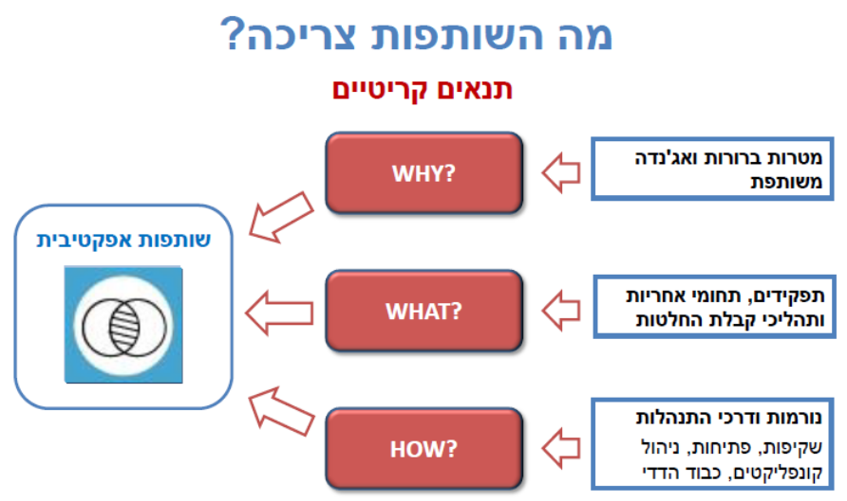

מתווה התהליך
- הנחיית שתי קבוצות מיקוד – טכנאים וחוקרים
- הנחיית סדנא בת חצי יום עם צוות הניהול שבמהלכה:
  - ניישר קו על תפיסת השותפויות
  - נגדיר יחד מדדים ויעדים לעבודת הטכנאים
  - נבנה מנגנונים לתחזוק השותפות – שגרות עבודה, דרכי התנהלות ותקשורת
  - נסכים על צעדי ההמשך

שלב | מטרות
מפגש עם PGM + איציק | - שיקוף תובנות מקבוצות מיקוד  - שיח פתוח על מאפייני השותפות בין הטכנאים לחוקרים  - בניית הקבוצה כצוות שיוביל את התהליך.  - הצגת מתווה התהליך ובניית קבוצות עבודה לסדנא
סדנא לכל טכנאים וחוקרים | - ניתוח והבנה מעמיקה של מאפייני השותפות תוך בחינתה מנקודות מבט שונות  - זיהוי יכולות עליהם לשמר/לפתח כדי לשפר את איכות השותפות  - התווית עקרונות לשיפור השותפות, ובניית צוותי עבודה לשיפור השותפות על פי העקרונות הללו
לווי צוותי עבודה | - ליווי של צוותי העבודה שיעסקו בשיפור האפקטיביות של השותפות
מפגש בקרה | - מפגש בקרה מול PGM ראשי הצוותים מתוך מטרה לוודא שיש התקדמות לכיוון הנכון
הצגת תוצרים להנהלה | - הצגת התוצרים של כל קבוצה להנהלה  - גיבוש סופי של התוצרים לכדי נוהלי ותהליכי עבודה
הצגה של התהליכים לכלל החוקרים והטכנאים | - הצגה של תהליכי העבודה החדשים לכלל העובדים ויציאה לדרך
בקרה | - מפגש בקרה ושיפור סביב השינויים שהוכנסו לשותפות-  - תכנון מול ביצוע  - מה עובד טוב ומה לא?

